UNIVERSIDAD MAYOR DE SAN ANDRES
CARRERA DE INFORMÀTICA
PROGRAMACION II
INF - 121


Practica Auxiliatura

Integrante: Leon Limachi Yessica Belinda
CI: 8329058
Docente: Lic. Felipez
Paralelo: E
Fecha: 15 de Noviembre

LA PAZ – BOLIVIA
2025
TEMA: COMPOSICION/AGREGACION
Ejercicio 2
a) Instanciar 2 departamentos, uno con 5 empleados y el otro sin empleados.
b) Agregar el metodo mostrarEmpleados()
c) Implementar cambioSalario() para todos los empleados de un departamento en específico.
d) Verificar si algun empleado del departamento 1 pertenece al departamento 2.
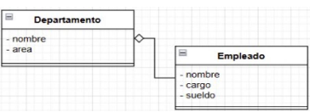
e) Mover los empleados del departamento 1 al departamento 2. Tras eso mostrar de nuevo los departamentos.

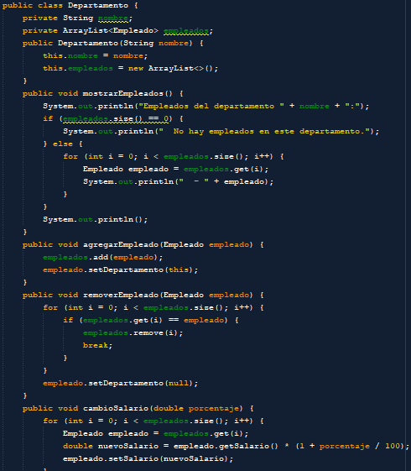
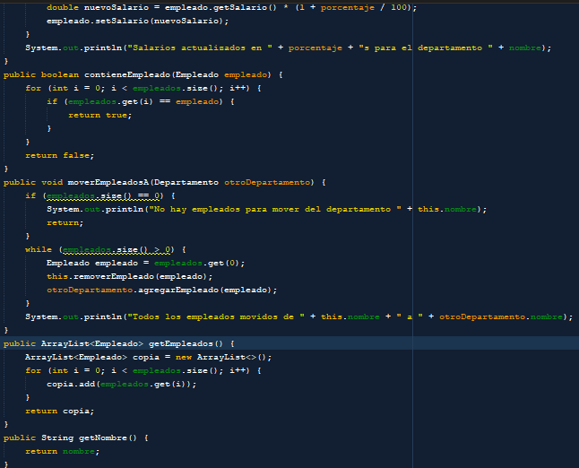

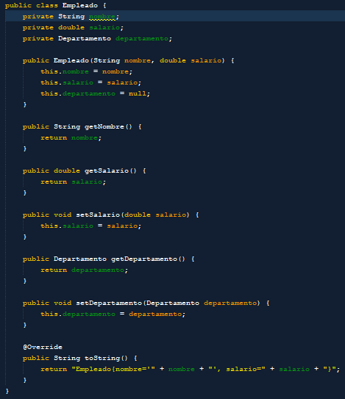
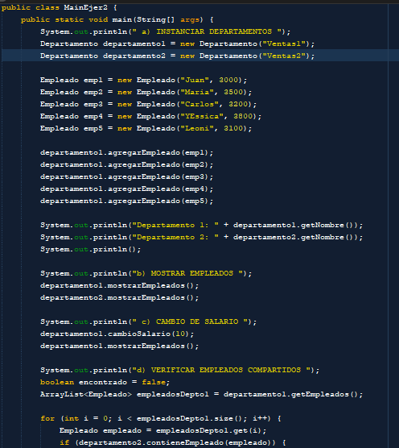

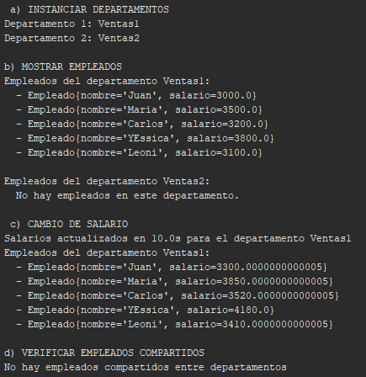

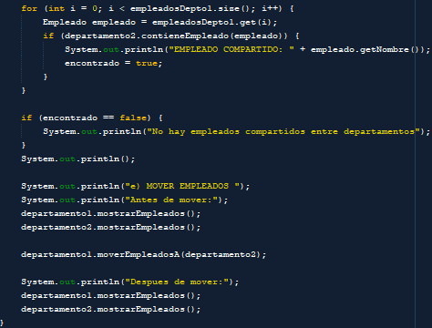

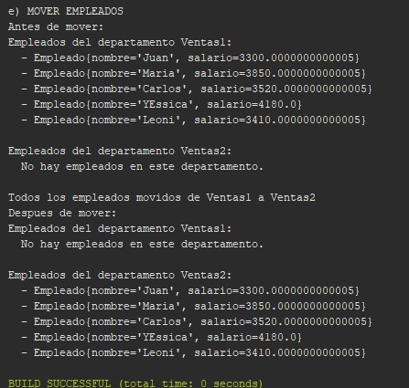

Ejercicio 4
Sea la clase ropero (material, Ropa[20], nroRopas) y la clase Ropa(tipo, material)
a) Realizar el diagrama de clases
b) Adicionar N prendas al ropero
c) Eliminar las prendas de material x o de tipo y
d) mostrar las prendas de materia X y de tipo.
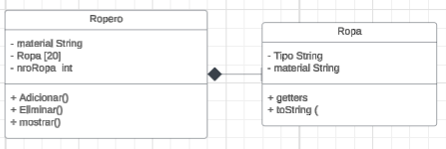

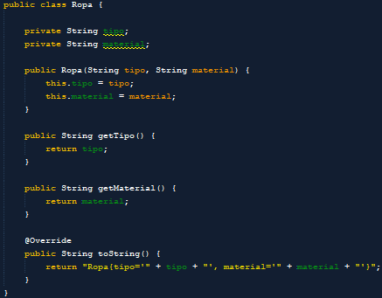
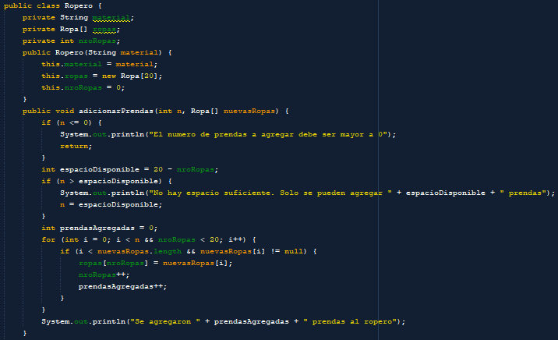

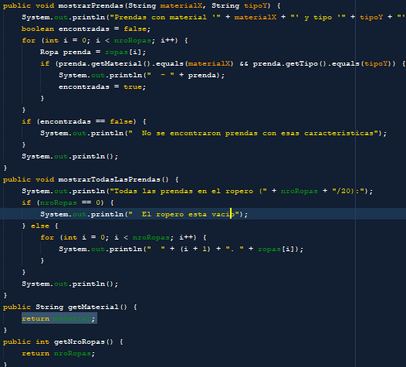
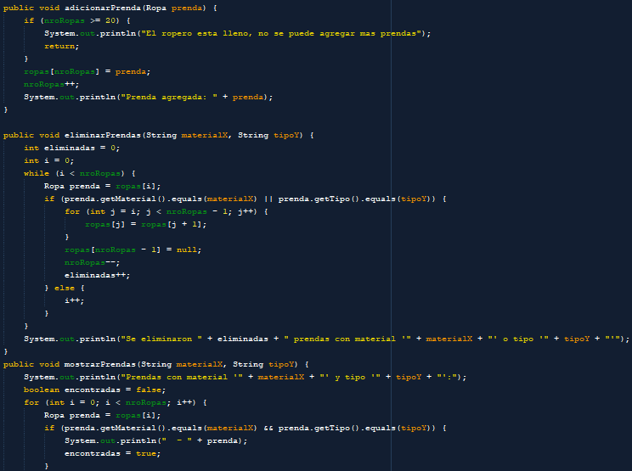

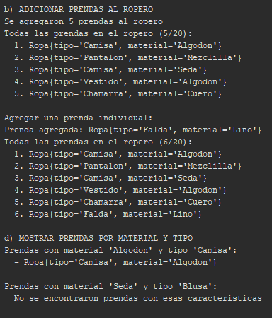
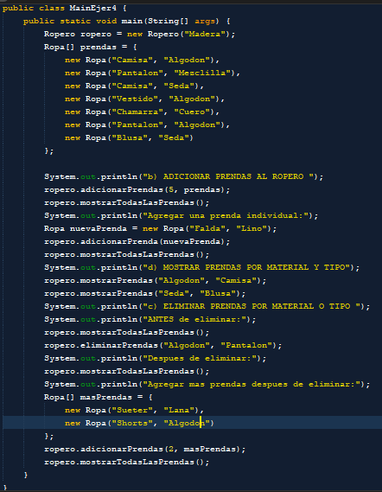

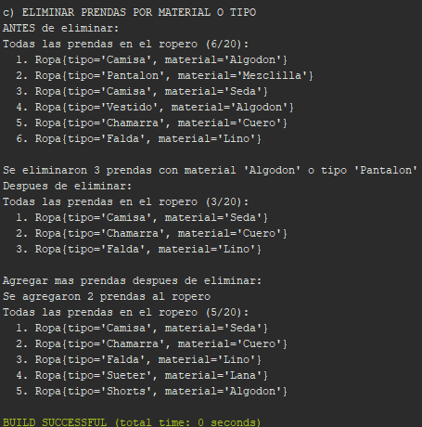

Ejercicio 6
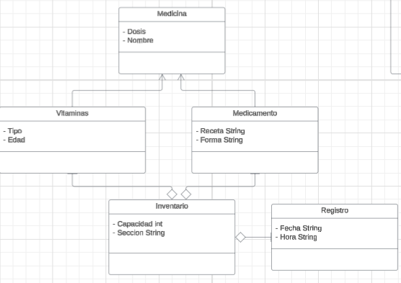
Completa el diagrama de clases usando las relaciones que se indica, agrega además almenos 2 atributos significativos (contexto : farmacia):

Ejercicio 8
La entrada universitaria requiere un sistema para gestionar las diversas fraternidades, bailarines y facultades que participaran este año. Para ello se pide que pueda se pueda ver a los bailarines y a que fraternidad y facultad pertenecen, además conocer al encargado de cada fraternidad, ver las edades de los participantes y verificar que no estén en 2 o más fraternidades. Cada vez que haya un nuevo integrante debe de ser registrado tomando sus datos personales, la facultad y fraternidad a la que pertenecen respectivamente.
a) Identifica las clases y atributos necesarios para resolver el problema
b) Instancia al menos 5 participantes de los cuales 2 fraternidades con sus respectivos encargados y 2 facultades.
c) Resuelve lo que pide el cliente
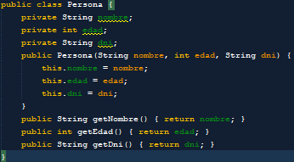
- Persona, Bailarin, Fraternidad, Facultad, SistemaUniversidad
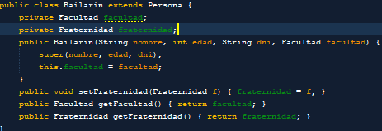

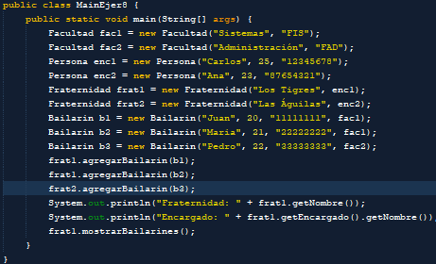
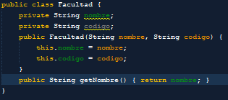

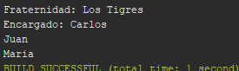
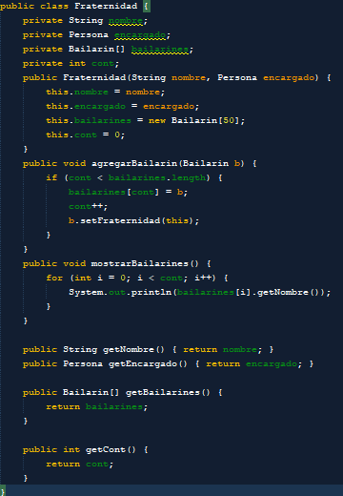

Ejercicio 10
Usando el siguiente diagrama de clases se le pide resolver:
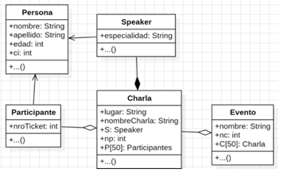

a) Cuál es la edad promedio de los participantes en el evento.
b) Verificar si la persona nombre “X” y apellido “Y” se encuentra en alguna de las charlas tantocomo participante o como Speaker.
c) El speaker con el C.I. X no pudo asistir por lo cual se deberá eliminar todas las charlas que iba a dar.
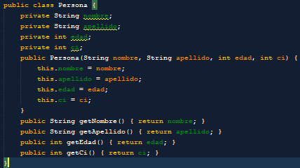
d) Ordenar las charlas por el número de participantes.
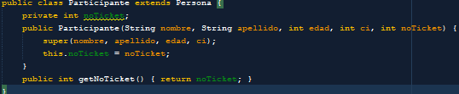

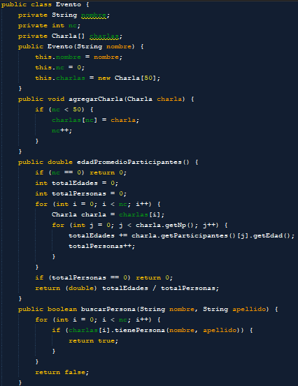

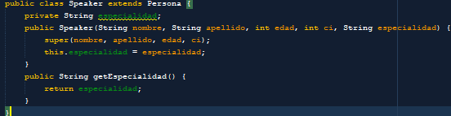

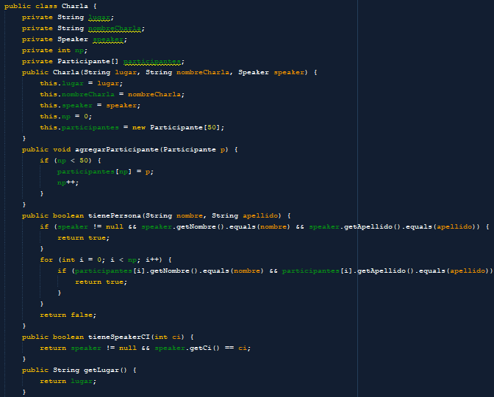

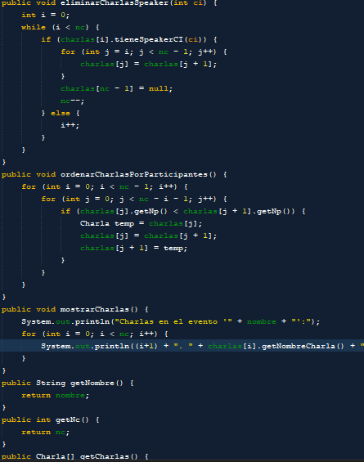

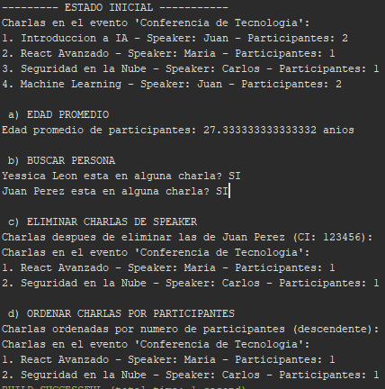
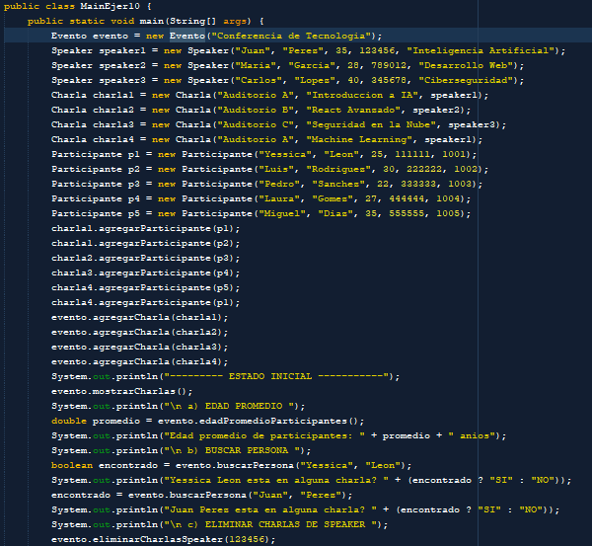

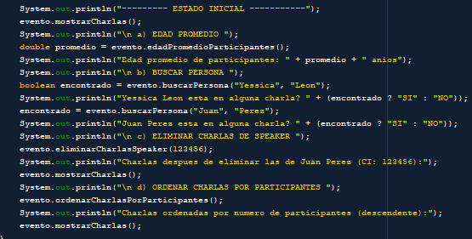

Ejercicio 12
Crea una relación de agregación entre Hospital y Doctor. Los doctores pueden trabajar en distintos hospitales.
a) Crea la clase Doctor con atributos nombre, especialidad.
b) Crea la clase Hospital que tiene una lista de doctores.
c) Permite asignar doctores a hospitales y mostrar los doctores de cada hospital
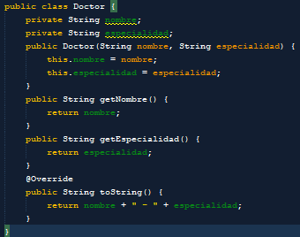
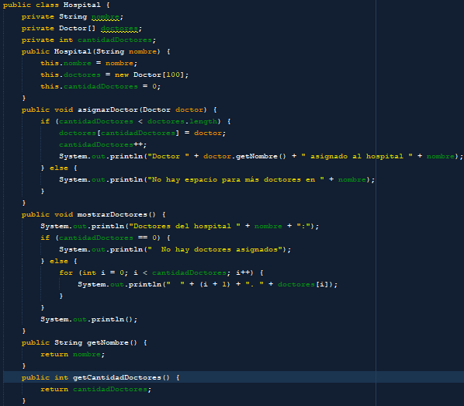

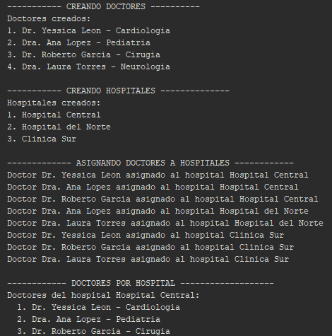
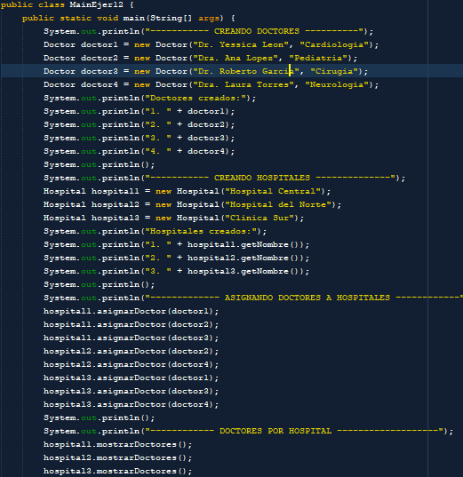

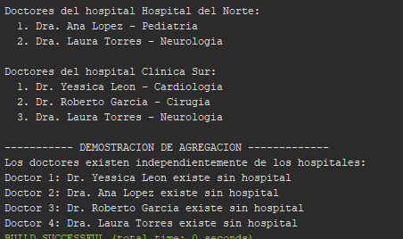

Ejercicio 14
Agregación: Empresa y empleados
Clase Empleado con los atributos: nombre, puesto, salario
Clase Empresa con los atributos: nombre, empleados (vector de objetos Empleado) Se pide:
a) Crear una empresa y agregar varios empleados
b) Mostrar la información de la empresa y sus empleados.
c) Implementar un método en Empresa para buscar un empleado por nombre y retornar su información.
d) Crear un método para eliminar un empleado de la empresa por nombre.
e) Agregar un método que calcule y muestre el promedio salarial de todos los empleados. Implementar un método para listar todos los empleados que tengan un salario mayor a un valor dado.
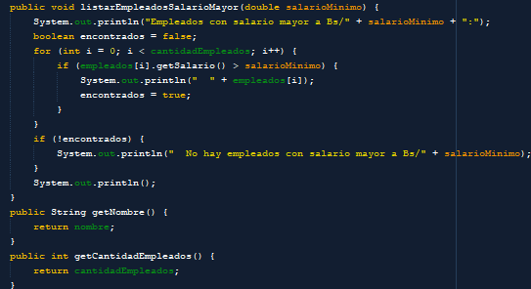
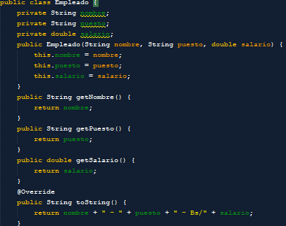

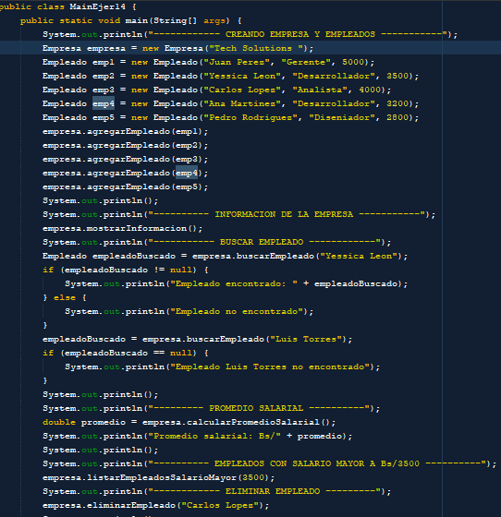
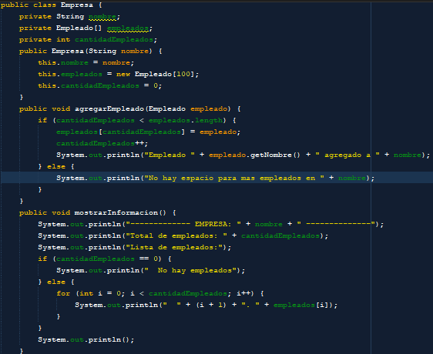

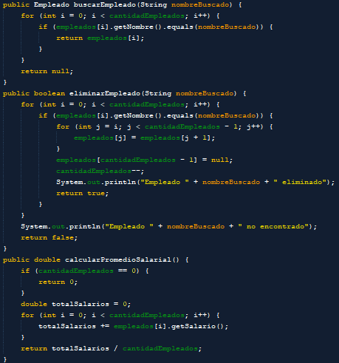

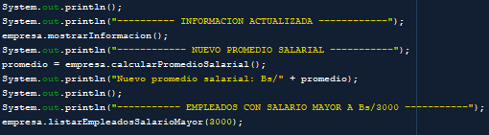

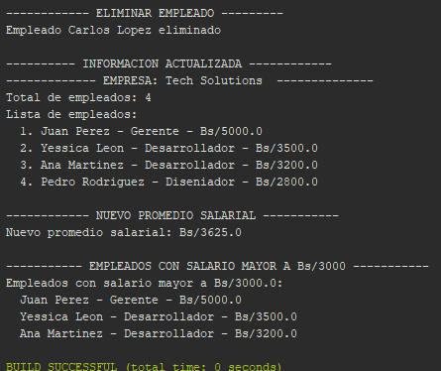
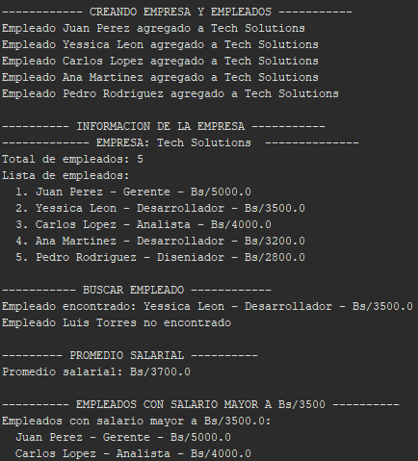

TEMA: MANEJO DE EXCEPCIONES
Ejercicio2
Se desea crear una calculadora que realice operaciones básicas, manejando errores comunes: a) Crear la clase Calculadora con métodos estáticos para sumar, restar, multiplicar y dividir.
b) El método dividir debe lanzar una excepción ArithmeticException si el divisor es cero.
c) Implementar un método que convierta un String a número entero, lanzando una excepción personalizada NumeroInvalidoException si el valor no es numérico.
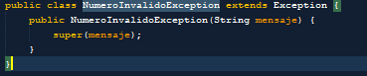
d) Crear un programa principal que pruebe todos los métodos, incluyendo casos con error.
